**Under Armour x MANSORY:**

**Die Fusion von Performance und Design**

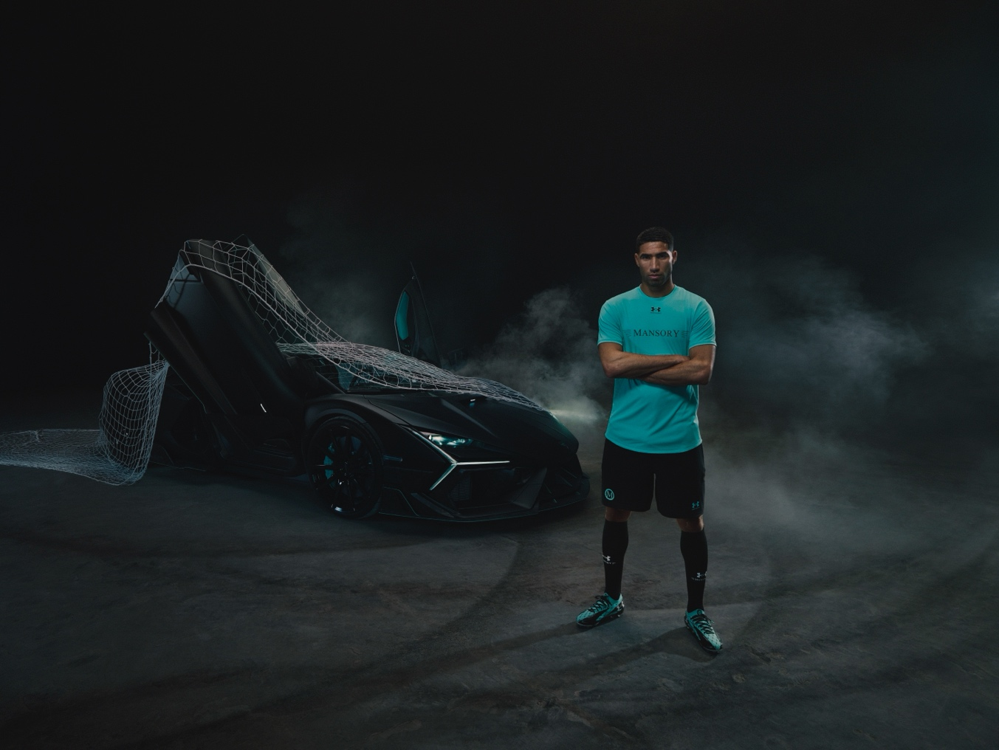

**9. September 2025 – Under Armour launcht seine erste Collab-Kollektion mit dem Luxusautomobilveredler Mansory. Die ‚Tropical Tide‘-Serie umfasst 20 exklusive Artikel aus dem Fußball und Lifestyle und ist ab sofort im Handel erhältlich.**

Eleganz, Kraft und kompromisslose Zielstrebigkeit: In der neuen Collab zwischen Under Armour und dem Luxusautomobilveredler MANSORY treffen zwei Welten aufeinander, die mehr gemeinsam haben, als man auf den ersten Blick vermutet. Sportliche Performance und einzigartiges Design verschmelzen zu einer Kollektion, die sowohl die Fußball- als auch Lifestyle-Welt begeistert.

Am 9. September kommt nun die erste Collab-Kollektion von Under Armour und MANSORY „Tropical Tide“ auch in den Handel. Unter den 20 exklusiven Artikeln für Fußball und Lifestyle sind auch beliebte Klassiker wie der **UA Echo Sneaker, der UA Shadow Elite 3 oder der UA Magnetico Elite 5.**  Im November folgt dann eine Erweiterung der Collab mit „Squad Orange“, die weitere elf exklusive Pieces umfasst. Beliebte, technische Highlights und neue Styles erstrahlen in modernen, progressiven MANSORY-Looks, die sowohl auf als auch abseits des Platzes begeistern.

**Gamechanger in Performance und Design**

Bereits im Frühjahr 2025 präsentierten Under Armour und Basketball-Ikone Steph Curry im Rahmen des NBA All-Star Weekends den stylischen UA Echo Sneaker im neuen Luxusdesign von MANSORY. Im Juni lief nun Antonio Rüdiger bei der FIFA Klub-WM mit einem orangefarbenen Premium-Modell des UA Magnetico 5 Elite auf.

„Ich liebe diese Kollaboration. Sie vereint zwei Marken, die den gleichen kompromisslosen Anspruch an Innovation und Performance haben. Diese Kollektion ist eine kraftvolle Fusion aus Sport und Luxus“, sagt UA-Ambassador und Nationalspieler Antonio Rüdiger.